Муниципальное бюджетное дошкольное образовательное учреждение
«Детский сад комбинированного вида №8»

МЕТОДИЧЕСКИЕ РЕКОМЕНДАЦИИ К ИГРОВОМУ ПОСОБИЮ
«Лэпбук «Дедушка Мороз»»

Автор: воспитатель Бежецкая А.А.
первая квалификационная категория

г. Иваново, 2023
Пояснительная записка
Методическая разработка дидактическое пособие лэпбук познавательной направленности «Дедушка Мороз» предназначена для детей старшего дошкольного возраста и является развивающим средством обучения.
В преддверии Нового года все ждут радости, волшебства и чудес. Новый год – один из самых радостных и удивительных праздников в жизни народов разных стран. Новогодний праздник – это долгожданное удовольствие для детей; он способствует формированию нравственных и художественно – эстетических чувств ребенка. Дети всегда интересуются: кто такой Дедушка Мороз? Где он живет? И у меня, как у педагога, возникает в связи с этим вопрос, как доступно и интересно преподнести эту информацию детям. Всем известно, что лучше запоминается то, что нам интересно, что было эмоционально окрашено. И поэтому было принято решение создать для детей в группе лэпбук «Дедушка Мороз», на сегодняшний день это одна из новых форм организации образовательной деятельности, которая охватывает все образовательные области в соответствии с ФГОС ДО, а также способствует достижению поставленных целей путем объединения совместных усилий детей и взрослых.
Считается, что лэпбук отвечает современным требованиям дошкольного образования к организации развивающей предметно пространственной среды и обеспечивает:
- трансформируемость — лэпбук позволяет менять пространство в зависимости от образовательной ситуации, в том числе от меняющихся интересов и возможностей детей;
- полифункциональность — использование папки в различных видах детской активности; лэпбук можно использовать в работе как со всей группой, так с подгруппой и индивидуально;
- вариативность — периодическая сменяемость игрового материала, обеспечивающего свободный выбор детей, появление новых материалов, стимулирующих активность детей;
- насыщенность — среда соответствует содержанию образовательной программы, а также возрастным особенностям детей: в одной папке можно разместить достаточно много информации по определенной теме, а не подбирать различный дидактический материал, использовать его в различных видах детской деятельности.
Я считаю, что лэпбук - эффективное средство для организации образовательной деятельности.
Актуальность
Новый год – особый праздник, который с трепетом вспоминают взрослые, и который с нетерпением ждут дети. Все, взрослые и дети, на этот праздник ожидают какого-то чуда. В течение месяца до Нового года, дети начинают думать о Дедушке Морозе. Стараются вести себя по-другому, совершать добрые поступки, думая, что за ними в окошко наблюдает Дед Мороз. Почти так же себя чувствуют и взрослые, родители детей. Рассказывают о новогодних праздниках из своего детства, также как и дети ждут подарков.
Таким образом, образуется мостик взаимопонимания между детьми и родителями, который должен использовать педагог в своей учебно-воспитательной работе, для создания эмоционально-благополучной обстановки в группе, развития навыков коммуникативного общения и формирования предпосылок учебной деятельности.
Цель лэпбука «Дедушка Мороз»: расширение и закрепление знаний детей, о новогоднем празднике через игровую деятельность.
Задачи:
Образовательные:
- Обучать детей, используя различные игровые ситуации.
- Закреплять и расширять представления дошкольников о новогоднем празднике.
- Активизировать и обогащать словарь.
- Вызывать интерес у дошкольников к предстоящему новогоднему празднику, к дидактическим играм.
Развивающие:
- логическое мышление;
- внимание, фантазию, творческий потенциал, воображение, любознательность, наблюдательность;
- коммуникативные навыки и навыки самостоятельной активности;
- мелкую моторику рук.
Воспитательные:
- Воспитывать в детях желание, стремление к получению новых знаний;
- любовь, заботу и бережное отношение к природе;
- чувство радости к предстоящему празднику;
- художественный вкус;
- проявление дружеского отношения друг к другу.
Общее описание
Лэпбук представляет собой папку, прочную картонную основу, на которой наклеены конверты, большие и маленькие, сделаны в виде карманов, в которых собран изучаемый материал, логические и творческие задания, упражнения, игры.
Пособие может быть использовано для организации совместной работы педагога и детей, а так же для самостоятельной, коллективной деятельности детей и самостоятельной индивидуальной деятельности ребёнка.
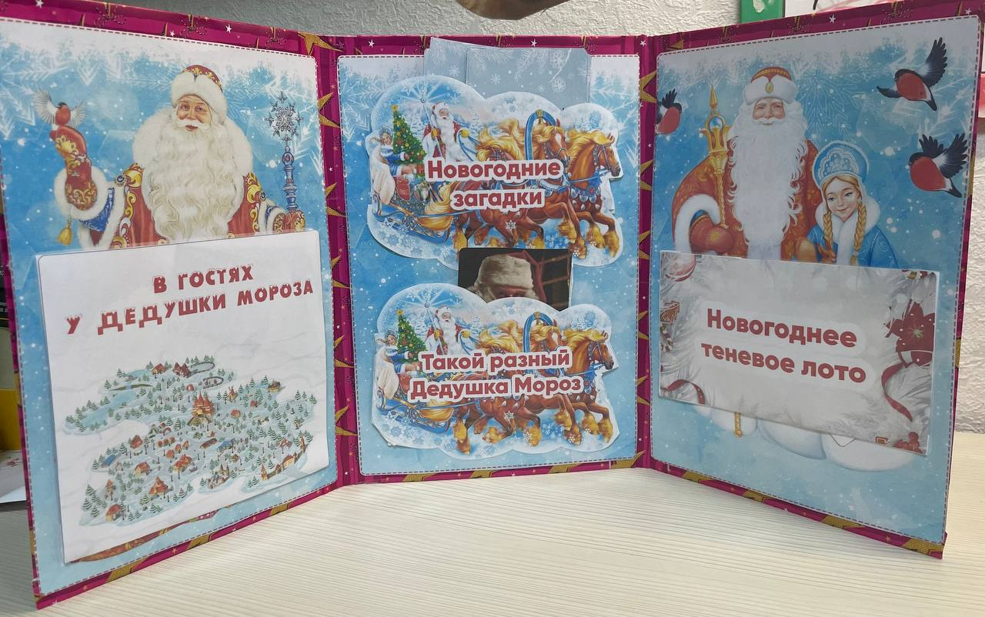

Лист «В гостях у Дедушки Мороза»

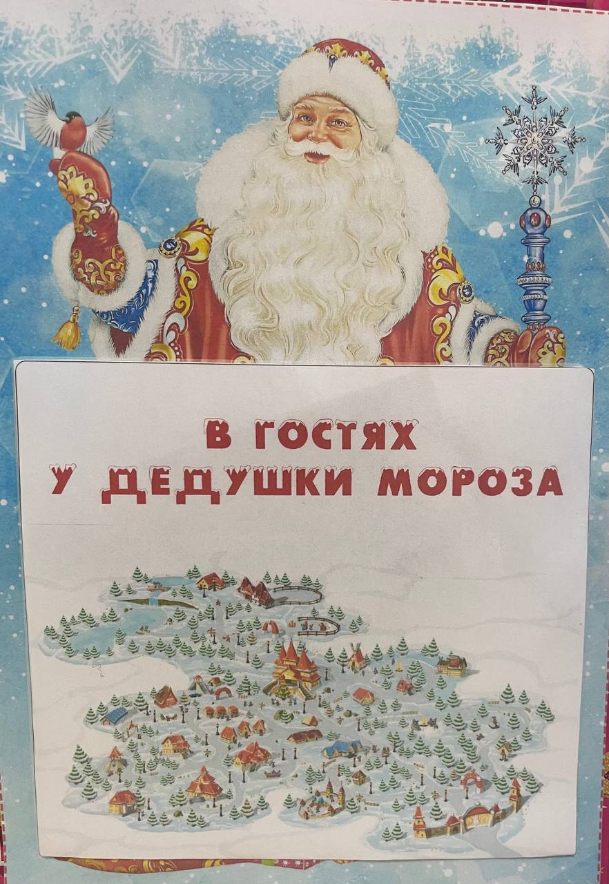

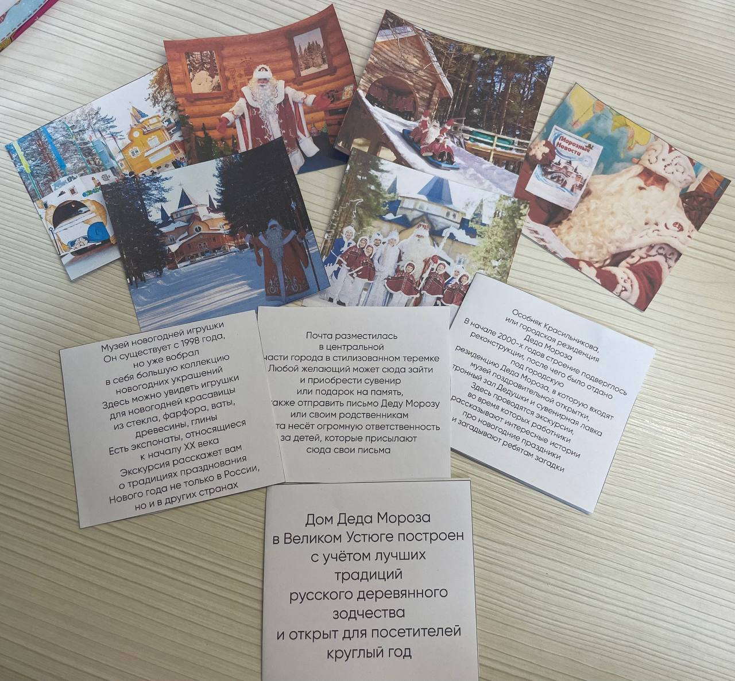
На листе расположен конверт внутри которого находятся карточки с изображениями владений Деда Мороза. На обороте карточек расположена краткая, но емкая информация.
Цель: знакомство с владениями Деда Мороза.
Задачи:
- расширять кругозор детей;
- обогащать словарный запас по темам: «Новый год», «Дед Мороз»;
- тренировать навыки слушателя;
- развивать способность воспроизвести ранее услышанный рассказ воспитателя;
- тренировать воображение и полную, связную речь.
Описание: при знакомстве с пособием воспитатель выступает в роли ведущего.
Ребята, сегодня у нас будет необычное путешествие. Мы отправимся в гости к тому, кто обычно каждый год приходит к вам сам. Давайте попробуем догадаться, кто же это?
Кто с огромнейшим мешком
Через лес идёт пешком?
Может это людоед?
- нет!
Кто приходит в Новый год
И на ёлке свет зажжёт?
Включит нам электрик свет?
- нет!
Кто наполнит каждый дом
Самым добрым волшебством?
Чародей с других планет?
- нет!
Кто же это? Вот вопрос!
Ну конечно… Дед Мороз!
Далее, воспитатель рассказывает о владениях Деда Мороза, опираясь на текст с обратной стороны карточек. Отвечает на вопросы ребят, задает свои. Получает обратную связь, проводит рефлексию.
Следующим этапом является самостоятельная игра где воспитатель наблюдает и при необходимости направляет: дети разглядывают картинки, запоминают детали, обсуждают увиденное друг с другом. Пытаются воспроизвести рассказ воспитателя, или придумывают свой. Представляют, что было бы, если бы они оказались в гостях у Деда Мороза. Рассказывают о своих новогодних мечтах и желаниях, новогодних традициях семьи.
Лист: «Новогодние загадки», «Такой разный Дедушка Мороз»
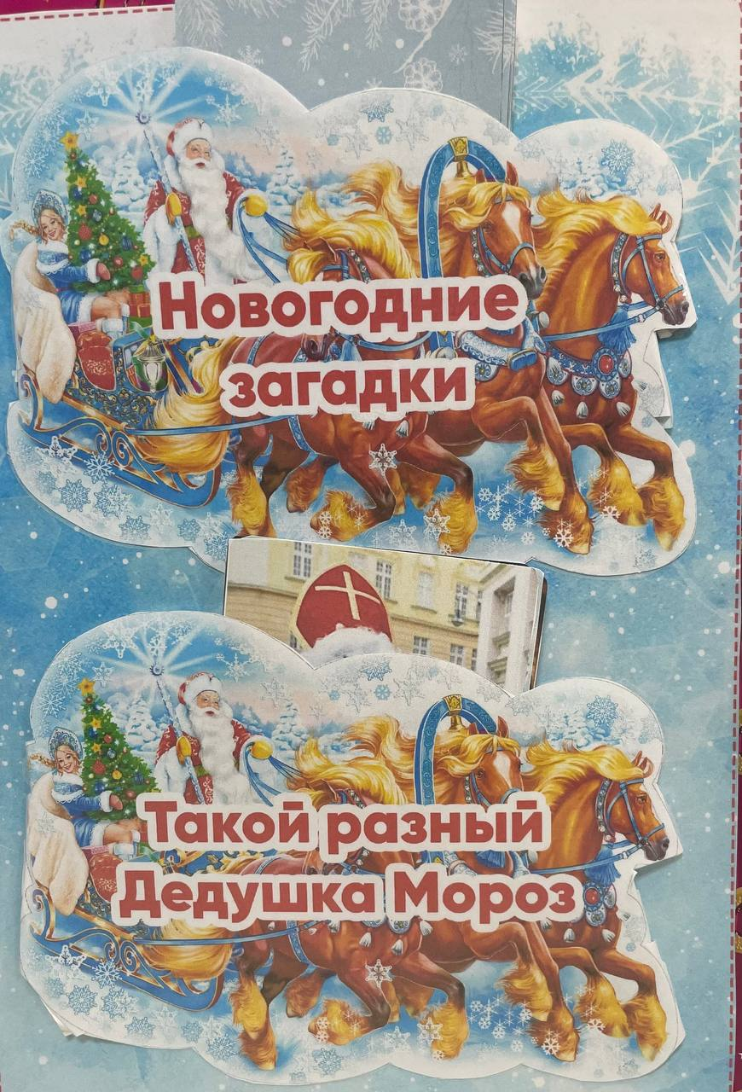

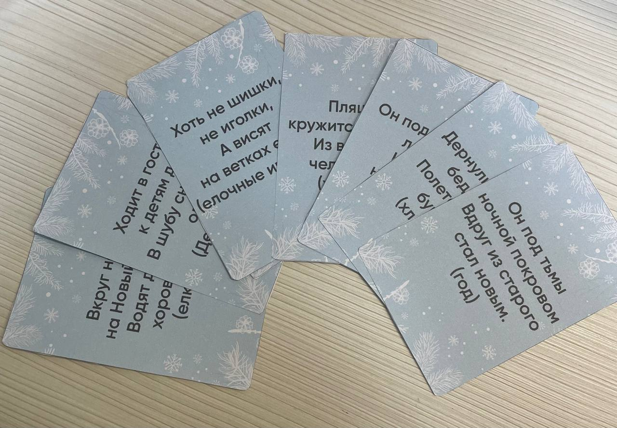
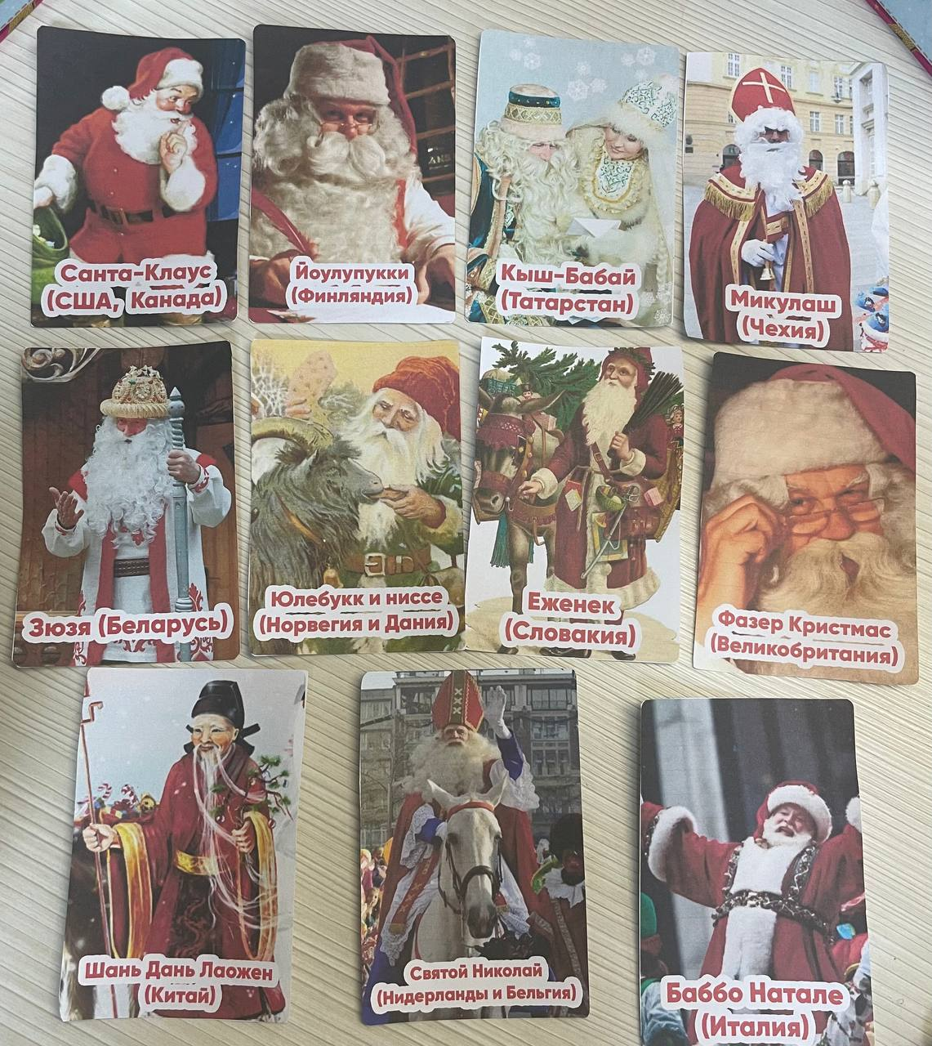

На листе расположены два конверта. В одном из них находятся карточки с загадками на новогоднюю тематику, в другом, карточки с изображениями Дедов Морозов разных стран.
Цель: познакомить детей с новогодними персонажами разных стран. Тренировать навык отгадывать и загадывать загадки.
Задачи:
- развивать логическое мышление;
- тренировать навык правильно формировать ответ на загадку и обосновывать его;
- развивать связную речь, излагать свои мысли последовательно, обогащать словарь;
- расширять представление об основных новогодних персонажах;
- учить находить сходство и отличия во внешнем облике и поведении главных новогодних волшебников;
- развивать познавательный интерес.
Описание: при знакомстве с пособием воспитатель выступает в роли ведущего. Предлагает ребятам отгадать загадки. Во время игры важно соблюдать правила: внимательно слушать загадку до конца, не выкрикивая ответ, поднимать руку, отвечать красивой, развернутой фразой, пытаясь обосновать свой ответ. Педагог помогает со сложными загадками, знакомит с новыми словами, объясняя их значение. предлагает детям выучить загадки наизусть, чтобы тренировать память и играть с друзьями самостоятельно, и не только с друзьями, но и с родителями.
Карточки на которых изображены Деды Морозы разных стран воспитатель предлагает рассмотреть и обсудить всей группе. Во время демонстрации педагог называет страну в которой живет персонаж и произносит название. Можно предложить ребятам по тренироваться в произношении новых, сложных слов. Попытаться найти отличия, и схожести во внешнем образе героя.
Во время самостоятельной игры дети закрепляют полученные знания, рассказывают друг другу о том что узнали, обсуждают, высказывают свое отношение к необычным персонажам.
Лист «Новогоднее теневое лото»

На листе расположен конверт с дидактической игрой «Новогоднее теневое лото». Дидактическая игра представляет собой набор больших и маленьких карточек.
Цель: развитие внимательности, наблюдательности, логического мышления,
Задачи:
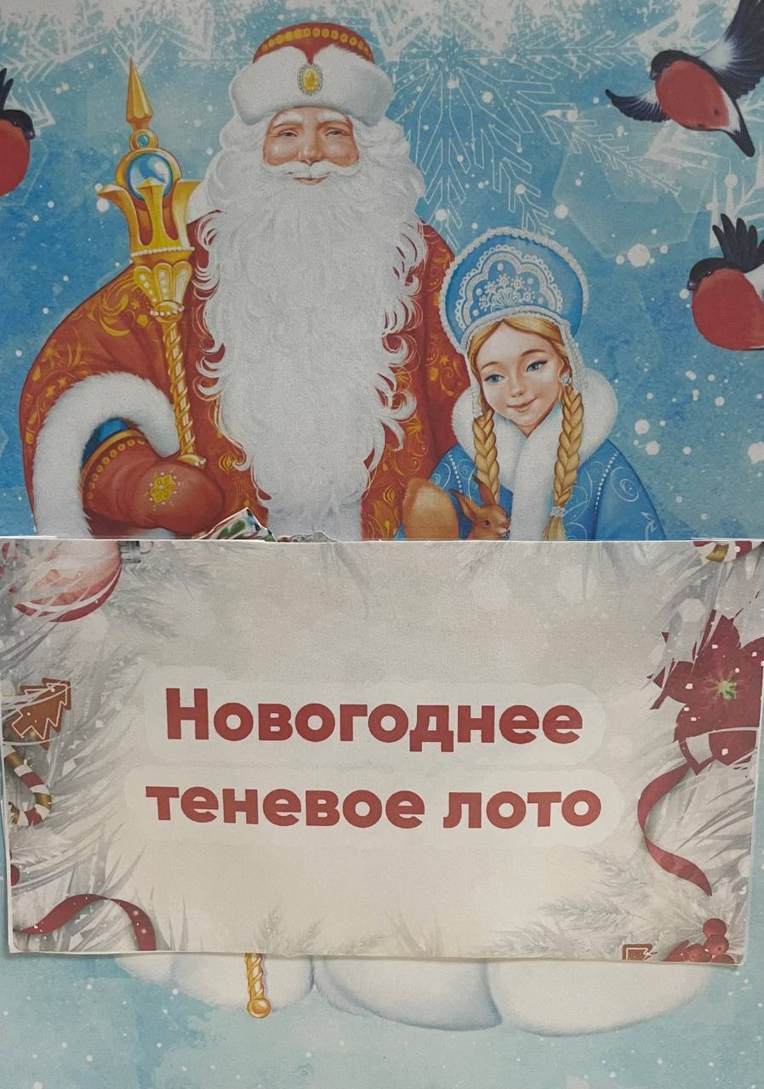
- тренировать умение находить предметы по тени и сопоставлять их;
- формировать связную речь ребёнка;
- развивать память и детскую фантазию;
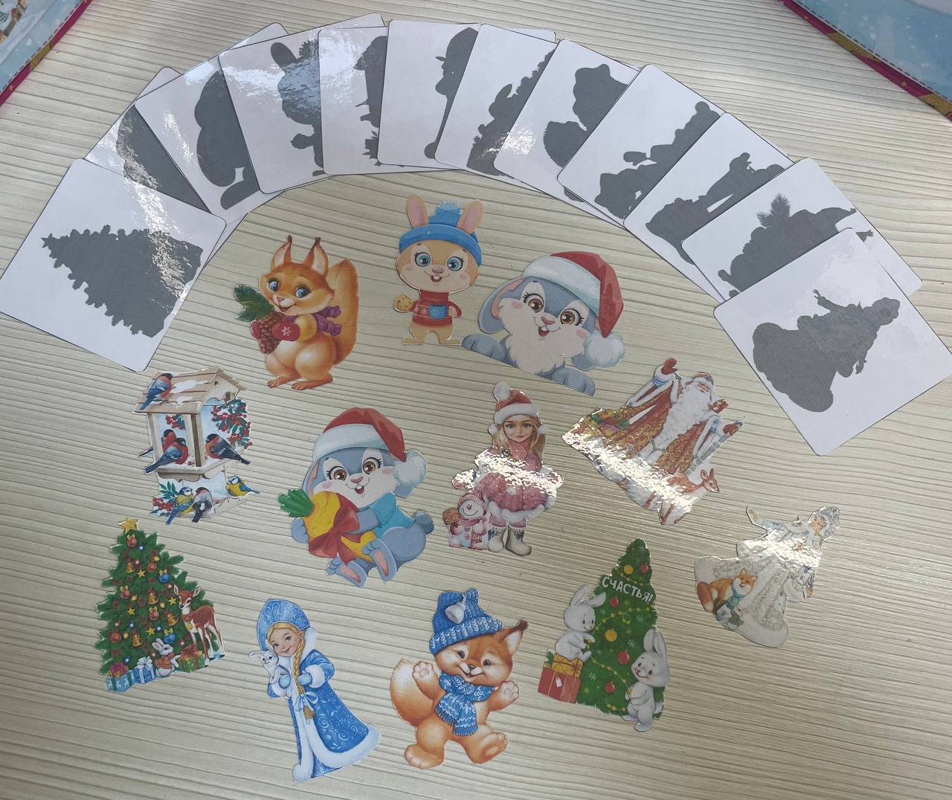
- создавать наглядные образы в новогодней тематике;
- знакомить с символами нового года;
- воспитывать усидчивость.
Описание: ведущий раздает участникам игры большие карты, а маленькие карточки перемешивает между собой и по одной показывает детям. Ребята должны определить принадлежность предмета, аргументировать свой ответ. Ребенок, ответивший правильно, получает маленькую карточку и закрывает ею тень на большой карте. Игра должна продолжаться до тех пор, пока все маленькие карточки не будут розданы.

Лист «Наряди елочку»

На листе расположена дидактическая игра «Наряди елочку». Игра представляет собой изображение ели, с отметками для игрушек, на которых указаны цифры от 1 до 10. В конверте находятся елочные игрушки – шары, с определенным количеством снежинок на каждом.
Цель: закрепление счета в пределах 10, умения соотносить количество предметов с цифрой.
Задачи:
- продолжать учить ориентировке в пространстве (сверху, снизу, справа, слева, посередине);
- закреплять порядковый и количественный счет в пределах первого десятка;
- формировать знания цифр от 1 до 10;
- развивать мелкую моторику.
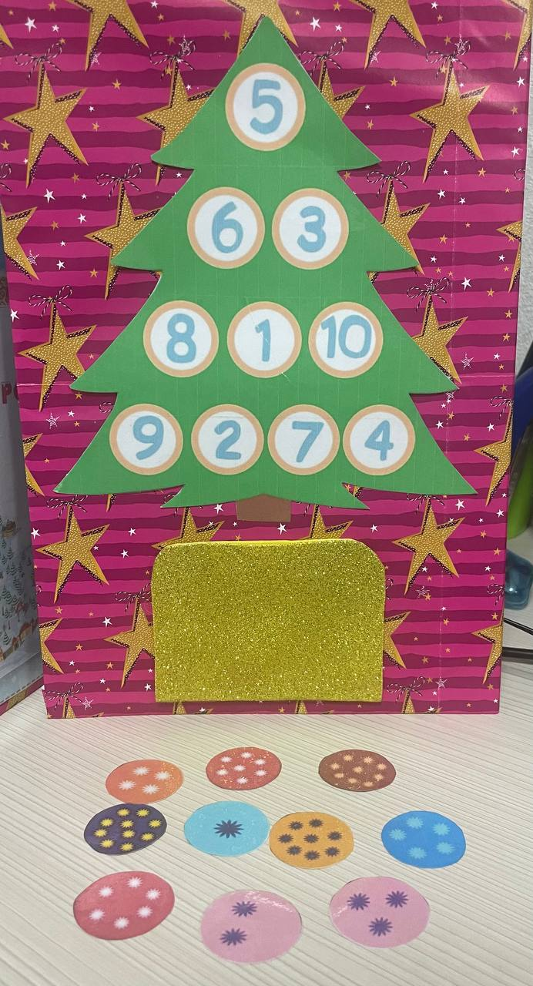
Описание: «Найди и назови» на шариках (раздаточный материал) нарисованы снежинки в количестве от 1 до 10. Ребенку предлагается соотнести количество снежинок с цифрой,и определить место шарика на елке.
- Педагог предлагает повесить шарик на самую верхнюю ветку, на нижнюю, по середине и т.д.
- Ребенок раскладывает шарики и называет стороны.
- В подготовительной группе ребенок предлагает другому ребенку повесить шарик на самую верхнюю ветку, на нижнюю, по середине и т.д. , затем играющим предлагается поменяться полями.
«Сосчитай и укрась» На столе в ряд разложены шарики. Педагог предлагает ребенку сосчитать и найти 2, 5, 1, и т.д. шарики и украсить им елочку.

